**Информация к проекту решения:**

**1.14. Заявитель: ООО «Сфера»**

**Земельный участок:**

**кадастровый номер** **54:35:051151:8970**

площадь 0,4795 га

местоположение: **Кировский район**, ул. Виктора Уса

**Зонирование:** зона специализированной общественной застройки (ОД-4), подзона специализированной малоэтажной общественной застройки (ОД-4.1)

**Заявленные требования:** *в части уменьшения минимального процента застройки с 40 % до 30 %;*

**Обоснование согласно заявлению:** *в связи с тем, что наличие инженерных сетей является неблагоприятным для застройки*

**Планируется: строительство объекта: «Магазин смешанных товаров» (1 эт)**

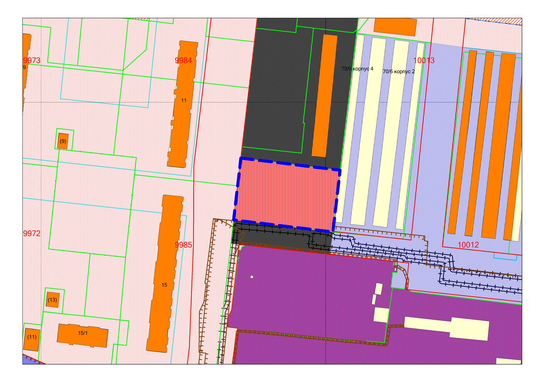

**54:35:051151:8970**

**ОД-4.1**